**Cách cài đặt chức năng báo động của camera CP7**

Điều này áp dụng cho: CP7

**Giới thiệu chức năng báo động**

Cảnh báo bằng camera Tenda có thể tự động gửi cảnh báo bằng âm thanh, ánh sáng và tin nhắn nhắc nhở bằng cách đánh giá các hình ảnh bất thường một cách thông minh. Nó có thể chủ động phát đi cảnh báo để răn đe người dân và giảm thiểu tổn thất tài sản ở một mức độ nhất định. Cảnh báo bằng camera Tenda có thể được sử dụng trong những bối cảnh nhỏ như nhà ở, cửa hàng và khu vực hoang dã cũng như trong môi trường rộng lớn như doanh nghiệp, nhà máy, khuôn viên trường và danh lam thắng cảnh, cải thiện đáng kể hiệu quả và trí thông minh của việc giám sát.

**Loại báo động:**

Các loại báo động được chia thành phát hiện chuyển động và phát hiện con người. Phát hiện chuyển động được bật theo mặc định. Nếu bạn cần chuyển chế độ loại báo động, camera cần được đặt ở trạng thái trực tuyến.

**Giới thiệu hoạt động:**

Truy cập camera

Mở ứng dụng Tenda TDSEE—Trang chủ—Nhấp vào màn hình để vào camera

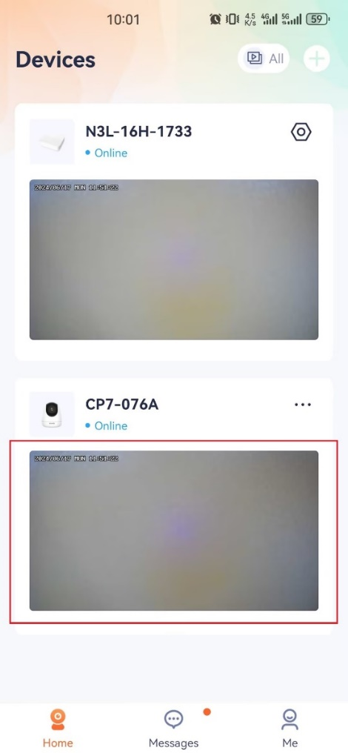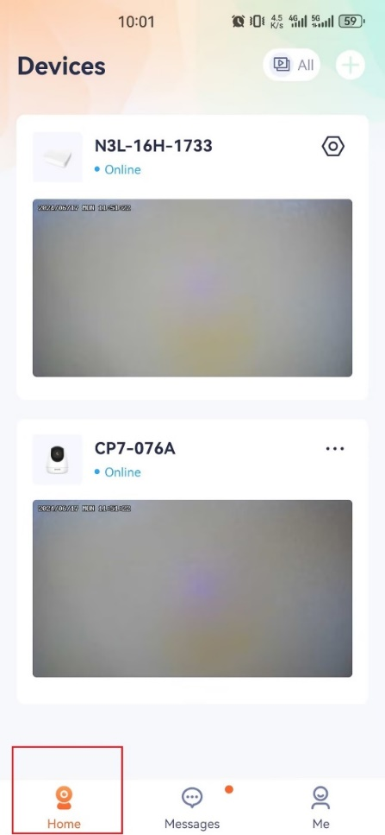

**Chuyển chế độ báo động**

Bấm vào cảnh báo - tìm loại cảnh báo - chọn phương pháp phát hiện

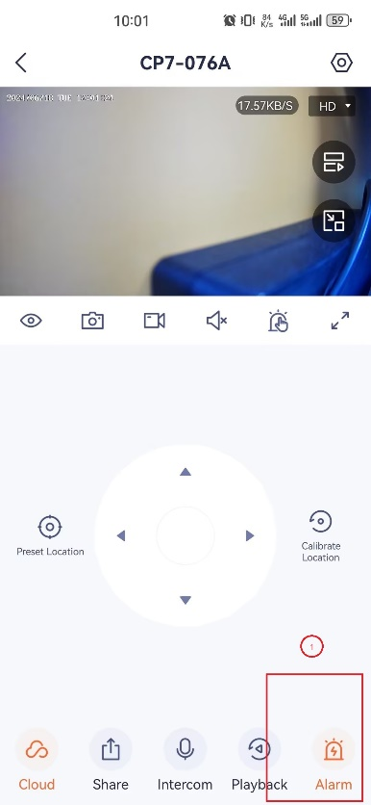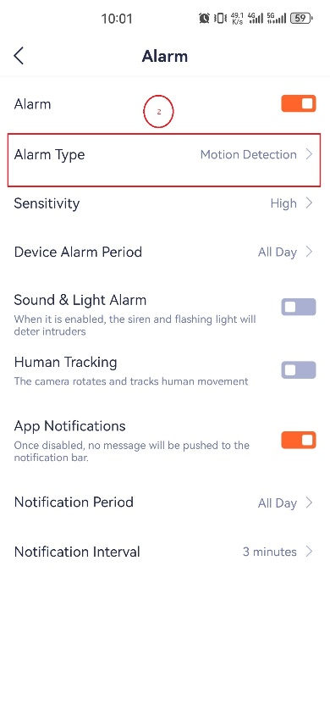

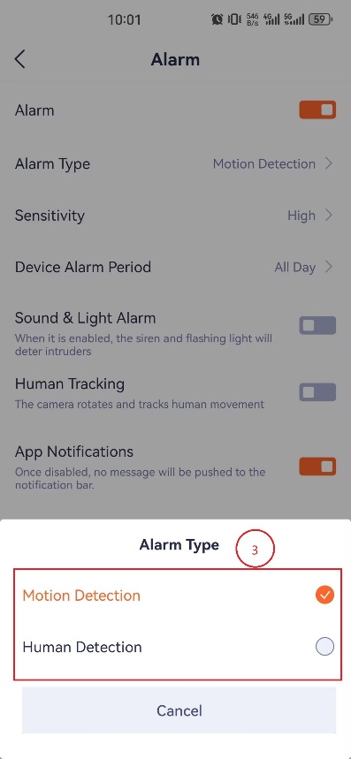

Đặt "chế độ Báo động và khoảng thời gian báo động" theo yêu cầu

Vào giao diện [Báo động] và chọn "Báo động âm thanh & ánh sáng", "Theo dõi con người", "Thông báo ứng dụng" nếu cần và chọn khoảng thời gian cảnh báo của thiết bị nếu cần

